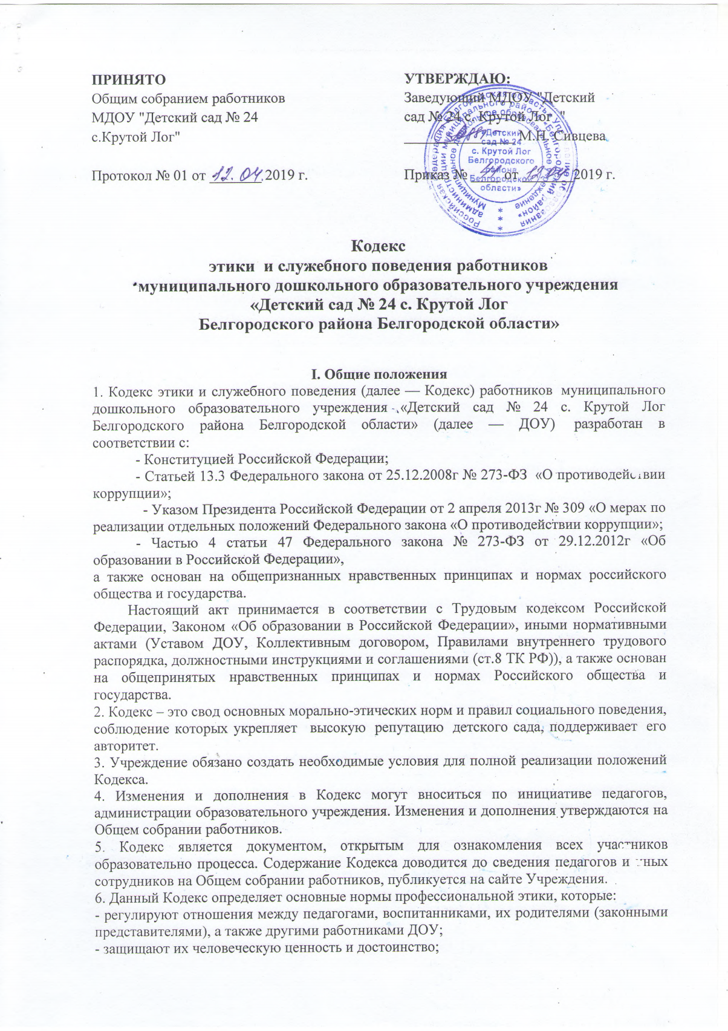

- поддерживают качество профессиональной деятельности всех работников ДОУ и честь их профессии;
- создают культуру образовательного учреждения, основанную на доверии, ответственности и справедливости.

2. Предмет регулирования
2.1. Кодекс регулирует социальные нормы (правила поведения) всех сотрудников ДОУ, которых они придерживаются в детском саду в течение всего образовательного процесса.
2.2. Кодекс способствует созданию таких условий и обстановки для работы, при которых педагог и воспитатель, а также иные работники, смогут совершенствоваться, выработать новые навыки, иметь здоровую рабочую атмосферу.

3. Цель Кодекса
3.1. Целью Кодекса является внедрение единых правил поведения.
3.2. Кодекс способствует дисциплине и взаимному уважению, а также установлению в учреждении благоприятной и безопасной обстановки.

4. Сфера регулирования
4.1. Кодекс распространяется на всех работников учреждения.
4.2. Администрация, сотрудники ДОУ, родители (законные представители) способствуют соблюдению этого Кодекса.

5. Источники и принципы педагогической этики
5.1 Нормы педагогической этики устанавливаются на основании норм культуры, конституционных положений и законодательных актов Российской Федерации, а также на основании Положений прав человека и прав ребенка.
5.2 Основу норм Кодекса составляют следующие основные принципы: человечность, справедливость, профессионализм, ответственность, терпимость, демократичность, партнерство и солидарность.

6. Основные нормы
6.1. Личность работника
6.1.1. Профессиональная этика работника ДОУ требует призвания, преданности своей работе и чувства ответственности при исполнении своих должностных обязанностей.
6.1.2. Работник требователен по отношению к себе и стремится к самосовершенствованию. Для него характерны самонаблюдение, самоопределение и самовоспитание.
6.1.3. Для работника необходимо постоянное обновление. Он занимается своим образованием, повышением квалификации и поиском новых оптимальных методов работы.
6.1.4. Внешний вид работника при исполнении им должностных обязанностей, в зависимости от условий трудовой деятельности, должен способствовать уважительному отношению граждан к учреждению и соответствовать общепринятому деловому стилю, который отличает сдержанность, традиционность, аккуратность.
6.2. Ответственность.
6.2.1. Работник, сознавая ответственность перед государством, обществом и гражданами, призван:
- исполнять должностные обязанности добросовестно и на высоком профессиональном уровне в целях обеспечения эффективной работы ДОУ;
- нести ответственность за качество и результаты доверенной ему работы, в том числе — за качество образования и воспитания подрастающего поколения;
- нести ответственность за физическое, интеллектуальное, эмоциональное и духовное развитие детей, оставленных под его присмотром;
- исходить из того, что признание, соблюдение и защита прав и свобод человека и гражданина определяют основной смысл и содержание деятельности как ДОУ в целом, так и каждого его работника;
- осуществлять свою деятельность в пределах своих должностных полномочий;
- не оказывать предпочтения, каким-либо профессиональным или социальным группам и организациям, быть независимыми от влияния отдельных граждан, профессиональных или социальных групп и организаций;
- исключать действия, связанные с влиянием каких-либо личных, имущественных (финансовых) и иных интересов, препятствующих добросовестному исполнению ими должностных обязанностей;
6.3. Работник обязан:
- противодействовать проявлениям коррупции и предпринимать меры по ее профилактике в порядке, установленном законодательством Российской Федерации;
- уведомлять заведующего обо всех случаях обращения к работнику каких-либо лиц в целях склонения к совершению коррупционных правонарушений;
- соблюдать установленные федеральными законами, региональными и муниципальными нормативными актами ограничения и запреты, исполнять обязанности, связанные с профессиональной деятельностью;
- соблюдать беспристрастность, исключающую возможность влияния на их служебную деятельность решений политических партий и общественных объединений;
- соблюдать нормы служебной, профессиональной этики и правила делового поведения;
- проявлять корректность и внимательность в обращении с гражданами и должностными лицами;
- проявлять терпимость и уважение к обычаям и традициям народов России и других государств, учитывать культурные и иные особенности различных этнических, социальных групп и конфессий, способствовать межнациональному и межконфессиональному согласию;
- воздерживаться от поведения, которое могло бы вызвать сомнение в добросовестном исполнении работником своих должностных обязанностей, а также избегать конфликтных ситуаций, способных нанести ущерб его репутации или авторитету;
- принимать предусмотренные законодательством Российской Федерации меры по недопущению возникновения конфликта интересов и урегулированию возникших случаев конфликта интересов;
- не использовать служебное положение для оказания влияния на деятельность других работников и граждан при решении вопросов личного характера;
- воздерживаться от публичных высказываний, суждений и оценок в отношении деятельности руководителя, других сотрудников учреждения, если это не входит в должностные обязанности работника;
- соблюдать установленные в учреждении правила публичных выступлений и предоставления служебной информации;
6.4. На рабочем месте запрещено заниматься посторонними делами, не связанными со служебными вопросами. На всей территории ДОУ строго запрещено курение, принятие спиртных напитков.

7. Авторитет, честь, репутация
7.1. Своим поведением работник поддерживает и защищает профессиональную честь сотрудника ДОУ.
7.2. Работник передает молодому поколению национальные и общечеловеческие культурные ценности, принимает посильное участие в процессе культурного развития.
7.3. В общении работник уважителен, вежлив и корректен. Он знает и соблюдает нормы этикета.
7.4. Авторитет работника основывается на компетенции, справедливости, такте, умении проявлять заботу об окружающих.
7.5. Работник сосредоточен на своем положительном примере. Он избегает морализаторства, не спешит осуждать и не требует от других того, что сам соблюдать не в силах.
7.6. Работник обязан соблюдать культуру речи, не допускать использования в присутствии всех участников образовательных отношений грубости, оскорбительных выражений или реплик.
7.7. Работник имеет право на неприкосновенность личной жизни, однако выбранный им образ жизни не должен наносить ущерб престижу профессии, извращать его отношения с коллегами или мешать исполнению профессиональных обязанностей.
7.8. Работник дорожит своей репутацией.

8. Правила пользования средствами мобильной связи в ДОУ
8.1. При входе в образовательное учреждение работники ДОУ обязаны полностью отключить звук вызова абонента своего телефона (т.е. перевести его в режим «без звука»).
8.2. Пользование телефоном в образовательных учреждениях не ограничивается при возникновении чрезвычайных ситуаций.
8.3. Разрешено пользоваться телефоном в образовательном учреждении в случаях оправданной и безотлагательной необходимости для оперативной связи с родителями, (законными представителями) или близкими родственниками, руководителями или работниками ДОУ.
8.4 Не допускается использование средств мобильной связи всеми категориями работников во время ведения образовательного процесса, в период принятия пищи, в тихий час воспитанников. Пользователи обязаны помнить о том, что использование средств мобильной связи во время образовательного процесса является нарушением конституционного принципа о том, что «осуществление прав и свобод гражданина не должно нарушать права и свободы других лиц» (п. 3 ст. 17 Конституции РФ), следовательно, реализация их права на получение информации (п. 4 ст. 29 Конституции РФ) является нарушением прав воспитанников на получение образования (п. 1 ст. 43 Конституции РФ).
8.5. Работники обязаны помнить о том, что использование средств мобильной связи для сбора, хранения, использования и распространения информации о частной жизни лица без его согласия не допускается (п.1 ст.24Конституции Российской Федерации).
8.6. Запрещается:
- Во время работы с детьми (за исключением п.п. 8.2, 8.3) запрещается разговаривать и отправлять SMS-, MMS- и другие виды сообщений, класть телефон на стол, прослушивать музыку, в том числе через наушники, использовать Internet-сеть.
- С помощью телефона демонстрировать окружающим видео и фото, пропагандирующие культ насилия, жестокость и порнографию.
- Сознательно наносить вред имиджу образовательного учреждения, в том числе путем съемки и последующей демонстрации окружающим режимных моментов ДОУ.
- Использовать мобильные телефоны во время совещаний, родительских собраний, педсоветов.

9. Взаимоотношения с другими лицами
9.1. Общение работника с воспитанниками.
9.1.1. Стиль общения работника с воспитанниками строится на взаимном уважении.
9.1.2. В первую очередь, работник должен быть требователен к себе. Требовательность работника по отношению к воспитаннику позитивна, является стержнем профессиональной этики и основой его саморазвития. Работник никогда не должен терять чувства меры и самообладания.
9.1.3. Работник выбирает такие методы работы, которые поощряют в его подопечных развитие положительных черт и взаимоотношений: самостоятельность, инициативность, ответственность, самоконтроль, самовоспитание, желание сотрудничать и помогать другим.
9.1.4. При оценке поведения и достижений воспитанников, работник стремится укреплять их самоуважение и веру в свои силы, показывать им возможности совершенствования, повышать мотивацию обучения.
9.1.5. Работник является беспристрастным, одинаково доброжелательным и благосклонным ко всем воспитанникам.
9.1.6. При оценке достижений подопечных, работник стремится к объективности и справедливости.
9.1.7. Работник постоянно заботится о культуре своей речи и общения.
9.1.8. Работник соблюдает дискретность. Ему запрещается сообщать другим лицам доверенную лично ему подопечными информацию, за исключением случаев, предусмотренных законодательством.
9.1.9. Работник не злоупотребляет своим служебным положением. Он не может использовать подопечных, требовать от них каких-либо услуг или одолжений.
9.1.10. Работник терпимо относится к религиозным убеждениям и политическим взглядам своих подопечных. Он не имеет права навязывать свои взгляды, иначе как путем дискуссии.
9.1.11. Работник не должен обсуждать с воспитанниками и их родителями (законными представителями) других сотрудников ДОУ, так как это может отрицательно повлиять на их имидж.
9.2. Общение между работниками ДОУ
9.2.1. Взаимоотношения между всеми работниками ДОУ основываются на принципах коллегиальности, партнерства и уважения. Работник защищает не только свой авторитет, но и авторитет своих коллег. Он не унижает своих коллег в присутствии воспитанников или других лиц.
9.2.2. Работники избегают необоснованных и скандальных конфликтов во взаимоотношениях. В случае возникновения разногласий они стремятся к их конструктивному решению. Если же работники не могут прийти к общему решению (согласию) в возникшей ситуации, то одна из сторон имеет право обратиться к третьей стороне (руководителю ДОУ) с просьбой помочь разобрать данную ситуацию (медиативное разрешение).
9.2.3. Работники ДОУ при возникших конфликтах не имеют права обсуждать служебные моменты и переходить на личности с указанием должностных полномочий, обсуждать жизнь ДОУ за пределами детского сада, в том числе и в социальных сетях Интернет.
9.2.4. Работник не вправе разглашать полученную информацию о деятельности других сотрудников ДОУ, если это не противоречит действующему законодательству.
9.2.5. Вполне допустимо и даже приветствуется положительные отзывы, комментарии и местами даже реклама работниками ДОУ за пределами детского сада (в виде выступлений на семинарах, мастер-классах, которые работник вправе проводить или участвовать в них за пределами ДОУ).
9.2.6. Преследование работника за критику запрещено. Критика, в первую очередь, должна быть высказана с глазу на глаз, а не за глаза.
9.2.7. Критику следует обнародовать только в тех случаях, если на нее совершенно не реагируют, если она провоцирует преследования со стороны администрации или в случаях выявления преступной деятельности.
9.2.8. Критика, направленная на работу, решения, взгляды и поступки коллег или администрации, не должна унижать подвергаемое критике лицо. Она обязана быть обоснованной, конструктивной, тактичной.
9.2.9. Важнейшие проблемы и решения в служебной жизни обсуждаются и принимаются в открытых дискуссиях, к которым может быть допущен любой работник ДОУ.
9.2.10. Работники не прикрывают ошибки и проступки друг друга. Если же подобное станет известно руководителю, администрации ДОУ, то они имеют право начать расследование по выявлению прикрытых ошибок, проступков и т.д.
9.3. Взаимоотношения с администрацией
9.3.1. ДОУ базируется на принципах свободы слова и убеждений, терпимости, демократичности и справедливости.
9.3.2.Администрация ДОУ делает все возможное для полного раскрытия способностей и умений работника как основного субъекта образовательной деятельности.
9.3.3. В ДОУ соблюдается культура общения, выражающаяся во взаимном уважении, доброжелательности и умении находить общий язык. Ответственность за поддержание такой атмосферы несет заведующий.
9.3.4. Администрация детского сада терпимо относится к разнообразию политических, религиозных, философских взглядов, вкусов и мнений, создает условия для обмена взглядами, возможности договориться и найти общий язык. Различные статусы работников, квалификационные категории и обязанности не должны препятствовать равноправному выражению всеми сотрудниками ДОУ своего мнения и защите своих убеждений.
9.3.5. Администрация не может дискриминировать, игнорировать или преследовать работников за их убеждения или на основании личных симпатий или антипатий. Отношения администрации с каждым из работников основываются на принципе равноправия.
9.3.6. Администрация не может требовать или собирать информацию о личной жизни работника, не связанную с выполнением им своих трудовых обязанностей.
9.3.7. Оценки и решения заведующего должны быть беспристрастными и основываться на фактах и реальных заслугах работника.
9.3.8. Работник имеет право получать от администрации информацию, имеющую значение для работы ДОУ. Администрация не имеет права скрывать или изменять информацию, которая может повлиять на карьеру работника и на качество его труда. Важные для работников решения принимаются в учреждении на основе принципов открытости и общего участия.
9.3.9. Работник ДОУ уважительно относится к администрации, соблюдает субординацию и при возникновении конфликта с администрацией пытается его разрешить с соблюдением этических норм. Если же иное не получается по каким-либо причинам, то конфликт разбирается на заседании Комиссии по урегулированию споров между участниками образовательных отношений.
9.3.10. В случае выявления преступной деятельности работника (ов), а также при грубых нарушениях профессиональной этики заведующий должен принять решение единолично или при необходимости привлечь Общее собрание работников для принятия кардинального решения (действий) по отношению к нарушителям Кодекса.
9.4. Отношения с родителями и законными представителями воспитанников
9.4.1. Консультация родителей (законных представителей) по проблемам воспитания детей – важнейшая часть деятельности работника. Он устраняет причины конфликтов на основе этических принципов, принятых в ДОУ.
9.4.2. Работник не разглашает высказанное детьми мнение о своих родителях или опекунах или мнение родителей или опекунов о детях. Передавать такое мнение другой стороне можно лишь с согласия лица, довершившего работнику упомянутое мнение.
9.4.3. Работники должны уважительно и доброжелательно общаться с родителями (законными представителями) воспитанников.
9.4.4. Отношения работника с родителями (законными представителями) не должны оказывать влияния на оценку личности и достижений детей.
9.4.5. Педагог предоставляет семье «обратную связь» о жизни в саду и достижениях конкретного ребенка. Родители имеют право получать полную информацию о развитии своего ребенка. Выводы педагога носят доброжелательный и позитивный характер.
9.4.6. Панибратские отношения работников ДОУ и родителей мешают профессиональной деятельности, способствуют распространению в родительской среде внутренней, закрытой информации ДОУ, вредят имиджу учреждения. Коммуникация между родителем и работником ДОУ должна вестись по имени-отчеству, с нейтрально-уважительным обращением на «Вы».
9.4.7. Педагог обладает выдержкой и самообладанием в конфликтных ситуациях. Он учтив и корректен.
9.4.8. Педагог содействует родителям в защите прав ребенка и его достоинства, при необходимости информирует их о существующих правах ребенка и путях их соблюдения.
9.4.9. Педагог осознает право родителей иметь собственный взгляд и личный подход к воспитанию своего ребенка. Семья - первичное и главное звено в воспитании ребенка. При необходимости педагог корректно рекомендует обратиться к специалистам службы сопровождения.
9.4.10. Педагог не имеет права вторгаться в частную жизнь семьи. Только в случае угрозы здоровью (физическому или психическому) информировать соответствующие органы с целью своевременного оказания помощи.
9.4.11. На отношения работников с воспитанниками и на их оценку не должна влиять поддержка, оказываемая их родителями (законными представителями) детскому саду.
9.5. Взаимоотношения с обществом
9.5.1. Работник является общественным просветителем, хранителем культурных ценностей, порядочным, образованным человеком.
9.5.2. Работник старается внести свой вклад в корректное взаимодействие всех групп сообщества. Не только в частной, но и в общественной жизни работник избегает распрей, конфликтов, ссор. Он более других готов предвидеть и решать проблемы, разногласия, знает способы их решения.
9.5.3. Работник хорошо понимает и исполняет свой гражданский долг и социальную роль, избегает подчеркнутой исключительности, однако также не склонен и к тому, чтобы приспособленчески опуститься до какого-либо окружения и слиться с ним.

10. Защита интересов работника
10.1. Работник ДОУ, добросовестно выполняя профессиональные обязанности, может подвергаться угрозам, шантажу, оскорблениям и клевете, направленным на дискредитирование деятельности работника.
10.2. Администрации ДОУ надлежит поддерживать и защищать работника в случае его необоснованного обвинения.
10.3. Случаи нарушения норм профессиональной этики работников рассматриваются комиссией по урегулированию споров между участниками образовательных отношений, созданной в ДОУ.
10.4. В случае несогласия работника с решением комиссии по урегулированию споров между участниками образовательных отношений, несоответствия решения комиссии законодательству РФ или нежелания работника по каким-либо причинам обращаться в комиссию по урегулированию споров между участниками образовательных отношений он имеет право обратиться в суд.

11. Использование ресурсов
Работники должны бережно и обоснованно расходовать материальные и другие ресурсы. Они не имеют права использовать имущество ДОУ (помещения, мебель, телефон, телефакс, компьютер, копировальную технику, другое оборудование, инструменты и материалы), а также свое рабочее время для личных нужд.

12. Благотворительность и меценатство
12.1. Учреждение имеет право принимать бескорыстную помощь со стороны физических, юридических лиц в соответствии с действующим законодательством.
12.2. Работнику ДОУ запрещается получать в связи с исполнением им должностных обязанностей вознаграждения от физических и юридических лиц (денежное вознаграждение, ссуды, услуги материального характера, плату за развлечения, отдых и иные вознаграждения). Подарки, полученные работниками в связи с профессиональными и с другими официальными мероприятиями, признаются соответственно собственностью детского сада и передаются работником по акту в администрацию ДОУ.
12.3. Работник является честным человеком и строго соблюдает законодательство Российской Федерации. С профессиональной этикой работника не сочетаются ни получение взятки, ни ее дача.
12.4. Работник может принять от родителей (законных представителей) и иных лиц любую бескорыстную помощь, предназначенную учреждению. О предоставлении такой помощи необходимо поставить в известность общественность и выразить публично от ее лица благодарность.

13. Прием на работу и перевод на более высокую должность
Заведующий должен сохранять беспристрастность при подборе на работу нового работника или повышении (понижении) работника в должности.

14. Ответственность за нарушение положений Кодекса
Нарушение работниками ДОУ положений Кодекса влечет применение к работнику ДОУ мер юридической ответственности. Соблюдение работниками положений Кодекса учитывается при формировании кадрового резерва для выдвижения на вышестоящие должности, а также при наложении дисциплинарных взысканий.

